Гаївська ЗШ І-ІІ ступенів

Конспект заняття гуртка «Умілі руки» на тему:

«Виготовлення квітів з бісеру (лілія)»

Підготувала і провела
Керівник гуртка «Умілі руки»:
Примак Віта Вікторівна

Тема. Виготовлення квітів з бісеру (лілія)
Мета: 1. Розширювати знання учнів про значення квітів у житті людини.
2. Удосконалювати навички роботи з бісером, вчити виготовляти
квіти.
3. Закріплювати навички безпечної роботи на заняттях.
4. Розвивати естетичні смаки, творчі здібності учнів.
5. Виховувати почуття дружби,взаємодопомоги.
Обладнання: бісер червоного та зеленого кольру, ножиці, проволка , дошка, технологічні картки, інструктажі з безпеки праці.
Хід заняття
І.Організаційний момент
1. Віршоване привітання
Ось дзвінок нам дав сигнал,
Працювати час настав.
Тож і ми часу не гаймо,
Заняття гуртка «Умілі руки» починаймо!
2. Девіз заняття
- Діти зверніть увагу на дошку,на ній записані слова відомого українського
поета Максима Рильського. Давайте прочитаємо слова і складемо з них речення.
Ми працю любимо,що в творчість перейшла.
- Під цим девізом ми будемо сьогодні працювати.
ІІ.Розповідь про значення квітів у житті людини.
(Звучить музика)
- Багата і прекрасна природа нашої України. Річки ,озера,неоглядні степові простори і гірські вершини ,дрімучі непрохідні ліси і створені руками людини сади й парки. І не можна всього цього уявити без квітів - окраси рідної природи.
Квіти супроводжують нас усе життя: зустрічають при народженні,
втішають у старості, приносять радість на весіллях,днях народження і святах.
- Для чого люди вирощують квіти?
- Квіти відкривають перед людиною можливість пізнати прекрасне, відчути повноту життя. Близькість до квітів,споглядання їх неповторної і витонченої краси зм’якшує душу і розкриває кращі риси людського характеру.
Квіти – це море барв,відтінків,ніжних ароматів,але вони швидко в’януть.
А так хочеться,щоб квіти завжди милували око своєю красою. Для того, щоб зупинити цю «прекрасну мить»,люди почали виготовляти штучні квіти. Словник (на дошці)

Штучні квіти – зроблені руками людини.

-З чого можна виготовляти штучні квіти?
ІІІ. Повідомлення теми і мети заняття.
Сьогодні ми з вами будемо виготовляти квіти з бісеру,
будемо удосконалювати навички роботи. Я вірю, що кожен під час виконання роботи проявить творчість, зможе дружно працювати.
-А яку квітку ми будемо виготовляти, ви дізнаєтесь,розгадавши кросворд.
IV. Робота по темі заняття.
1. Кросворд

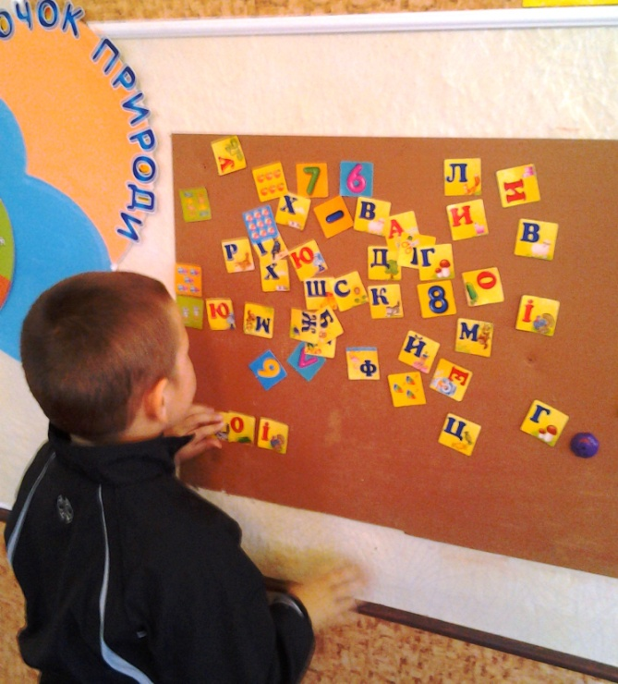
Осіння квітка сукню вділа
рожеву, синю, ніжно-білу.
Стоїть, неначе їжачок, у неї сотні пелюсток.
(Айстра)

Я на сонце дуже схожа -
Золотиста, ніжна, гожа.
Я щоранку розквітаю,
Промінцями всіх вітаю.
Відгадати всім не важко.
Що за квітка я?
(Ромашка)

На просторах поля золотого
Сині зірочки тремтять.
Мов шматочки неба голубого,
Виграють, виблискують, горять
(Волошки)
Одяглась у біле плаття,
примостилась на лататті,
задивилася у воду
на свою дівочу вроду. (Лілія)
Дзвіночки-перлинки на ніжці тоненькій
Такі запашні і тендітні такі.
В широкому листі, немов у гіллі
Ховають від сонця голівки свої.
(Конвалії)
Я перший розцвітаю серед гаю
І білий, наче сніг, я колір маю.
Хто я? Відгадайте!
Ви мене не ображайте,
Не зривайте, не топчіть.
Хочу довго-довго жить. То хто ж я? (Підсніжник)

Стебельце — шорстка драбинка,
У середині чорна вуглинка,
Пелюстки блискучі, як лак.
Це квітує... (мак).
2. Ігровий момент

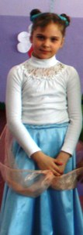
- Діти,хто це до нас завітав? Хто ти незнайома красуня?
-А хто я, ви дізнаєтесь,якщо відгадаєте мою загадку.

Я квітка чарівна, чудова, незвичайна -
Відтінків, форм і різних кольорів,
Червона, біла, голуба і чорна,
Ну хто б всі кольори перелічив!
Я пелюстки тендітні маю,
Я честь і ніжність прославляю.

-Хто це діти?
-Ми раді вітати тебе , лілеє, і запрошуємо на наше заняття.
За красою квітки, багатством барв і відтінків, чудовим ароматом лілія не має собі рівних.
5.«Асоціативний кущ»
- Які слова пов’язуються зі словом квітка?
духмяна
Ніжна гарна
лілія, троянда
ароматна велика незвичайна

V. Планування наступних трудових дій.
1.Об’єднання в групи.
- Діти, ми багато цікавого дізналися про цю квітку. Давайте з вами перейдемо до практичної роботи. Зараз ви об’єднаєтесь в групи. Кожен з вас витягне пелюсток і по кольорам визначиться,в якій групі ви будете працювати.
2.Повторення загальних правил для гуртківців.
1.Роботу розпочинай після дозволу вчителя.
2.Інструмент використовуй за призначенням, не працюйте несправним і інструментом.
3.Під час роботи не відволікайся на сторонні справи,не розмовляй, будьте зосередженими.
4. У процесі роботи дотримуйся порядку на робочому місці, а після роботи акуратно приберіть його.
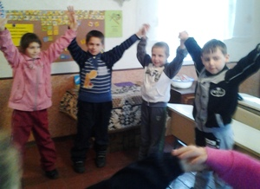
3.Перевірка готовності до заняття.
- Зверніть увагу на свої робочі місця. Чи все готове для роботи?
5.Аналіз зразка виробу. Вступний інструктаж.
6.Фізкультхвилинка.

7.Практичне виготовлення виробу. Контроль роботи учнів. 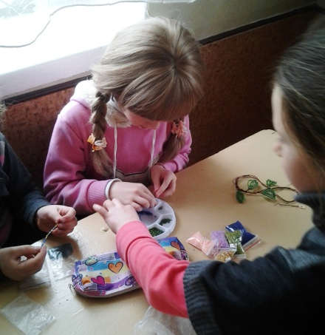
Ароматерапія.
VI. Аналіз робіт.
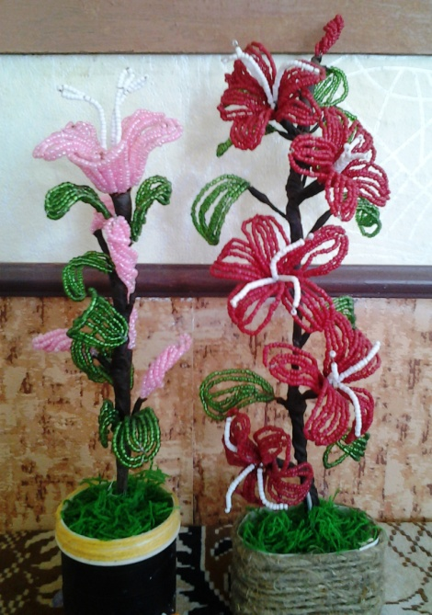
Підсумок заняття. Гра «Коло побажань»

